Configurazione ​front-office ​Albo

Gestione delle pagine
Di base si hanno a disposizione le seguenti pagine riguardanti l'Albo:
- Albo Pretorio (con shortcode albo_head & albo_table) (impostata come Homepage)
- Cerca nell'albo (con shortcode albo_head & albo_trova_doc)
- Cerca nell'archivio (con shortcode albo_head & albo_trova_doc)
- Richiedi Pubblicazione (con shortcode albo_head)

Lista degli Shortcode

[albo_head]
Aggiunge un menu allineato a destra con cui navigare tra le pagine configurate (vedi parametri).
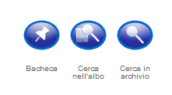
- ente ⇒ codice dell'ente
- home ⇒ ID della pagina a cui collegare l'icona Pagina Iniziale
- pubbl ⇒ ID della pagina a cui collegare l'icona Richiedi Pubblicazione
- albo ⇒ ID della pagina a cui collegare l'icona Cerca nell'albo
- archivio ⇒ ID della pagina a cui collegare l'icona Cerca in archivio
- info ⇒ ID della pagina a cui collegare l'icona Informazioni Utili
- bacheca ⇒ ID della pagina a cui collegare l'icona Bacheca
Es.
[albo_head ente=X999 home=1 bacheca=2 archivio=7]

[albo_table]
Shortcode principale con cui navigare nell'albo.
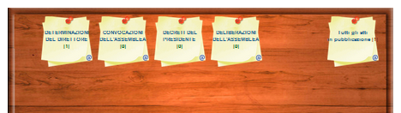formato desk
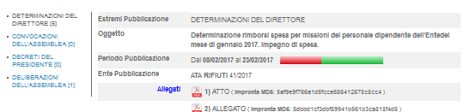formato sidebar
- ente ⇒ codice dell'ente
- formato ⇒ formati di visualizzazione disponibili: desk (default), table, sidebar
- contenuto ⇒ modalità di visualizzazione del contenuto quando il formato è 'sidebar': listview (default), table
Es.
[albo_table ente=X999 formato=desk]
[albo_table ente=X999 formato=sidebar contenuto=table]

[albo_trova]
Aggiunge una form di ricerca.
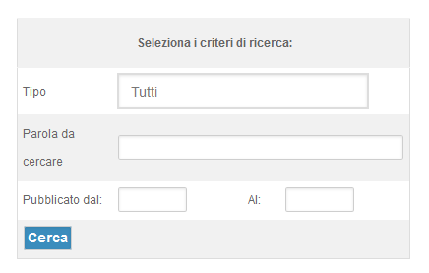
- ente ⇒ codice dell'ente
- dove ⇒ 1 = cerca nell'albo, 2 = cerca nell'archivio
Es.
[albo_trova ente=X999 dove=1]

[albo_trova_doc]
Aggiunge una form di ricerca.
- ente ⇒ codice dell'ente
- dove ⇒ 1 = cerca nell'albo, 2 = cerca nell'archivio
- tipo ⇒ codice opzionale per specificare la tipologia atto in cui effettuare la ricerca
- formato ⇒ table (default) o listview (risultati come nello shortcode albo_table)
Es.
[albo_trova_doc ente=X999 dove=2 formato=listview]

[albo_trova_tipo]
Aggiunge una form di ricerca con campi aggiuntivi.
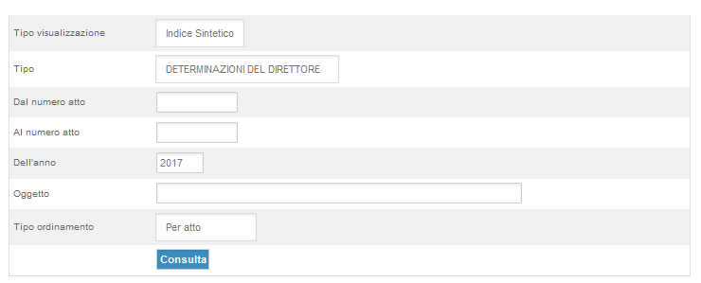
- ente ⇒ codice dell'ente
- tipo ⇒ codice opzionale per specificare la tipologia atto in cui effettuare la ricerca
- limite ⇒ numero di anni indietro in cui effettuare la ricerca (es. '2', nel 2017 effettua la ricerca a partire dal ( 2017 - 2 = ) 2015)
Es.
[albo_trova_tipo ente=X999 limite=5]

Modifica dei parametri
Nella pagina di amministrazione di Wordpress, all'interno dei singoli siti/sottositi, si trova nel menù la voce “Impostazioni FO”.
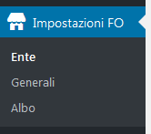

Albo
All'interno del menù “Albo ” troviamo le seguenti voci.
- Nuovo Ente: permette di creare un file di configurazione per l'ente immesso (se non già presente). Una volta cliccato “Crea” si aprirà la pagina per la modifica della configurazione, partendo dal template “wp-content/plugins/albo_italsoft/config.inc.01.sample.php”
- Configurazione Ente: permette di modificare un file di configurazione già presente nella cartella “wp-content/plugins/albo_italsoft/”. Una volta selezionato l'ente ed aver premuto “Seleziona”, si aprirà una textare dove poter modificare il file. Cliccando “Salva le modifiche” verrà salvato il file. Per chiudere la textarea è necessario selezionare la prima voce della select in “Configurazione Ente” (voce vuota).
- Eliminazione Ente: permette di cancellare un file di configurazione. Una volta selezionato l'ente ed aver premuto il file “Elimina” il file verrà eliminato senza ulteriori conferme.
visualizzazioni.

